Letsencrypt
Ein Letsencrypt Zertifikat können Sie über das Webhosting System automatisch erstellen und in regelmäßigen Abständen erneuern lassen. Melden Sie sich dazu zunächst am Webhostingsystem an und wählen Sie Domain - Let's encrypt.
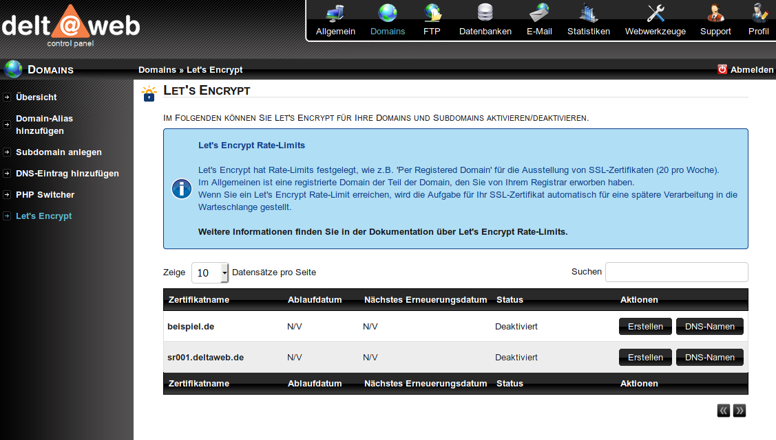
Es wird eine Liste Ihrer Domainnamen anangezeigt. Um ein neues Zertifikat zu erstellen genügt ein Klick auf die Schaltfläche Erstellen.
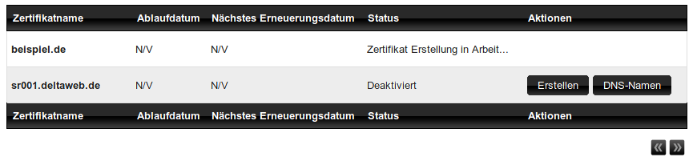
Die Ausstellung des Zertifikates kann bis zu einer Minute dauern. Bitte gedulden Sie sich einen Moment und vermeiden Sie exzessives Klicken, um zu vermeiden, dass Ihre Domain vorrübergehend von Letsencrypt gesperrt wird.
Nach der Erstellung des Zertifikates werden das Ablaufdatum und der Zeitpunkt der automatischen Erneuerung Ihres Zertifikats angezeigt.


